Бестөбе кенті №1 орта мектебінде «Бестөбе жастары аулалық клубының»

жүргізген жұмыстарының есебі

01.06.2021 Аулалық клубтың ашылуы.

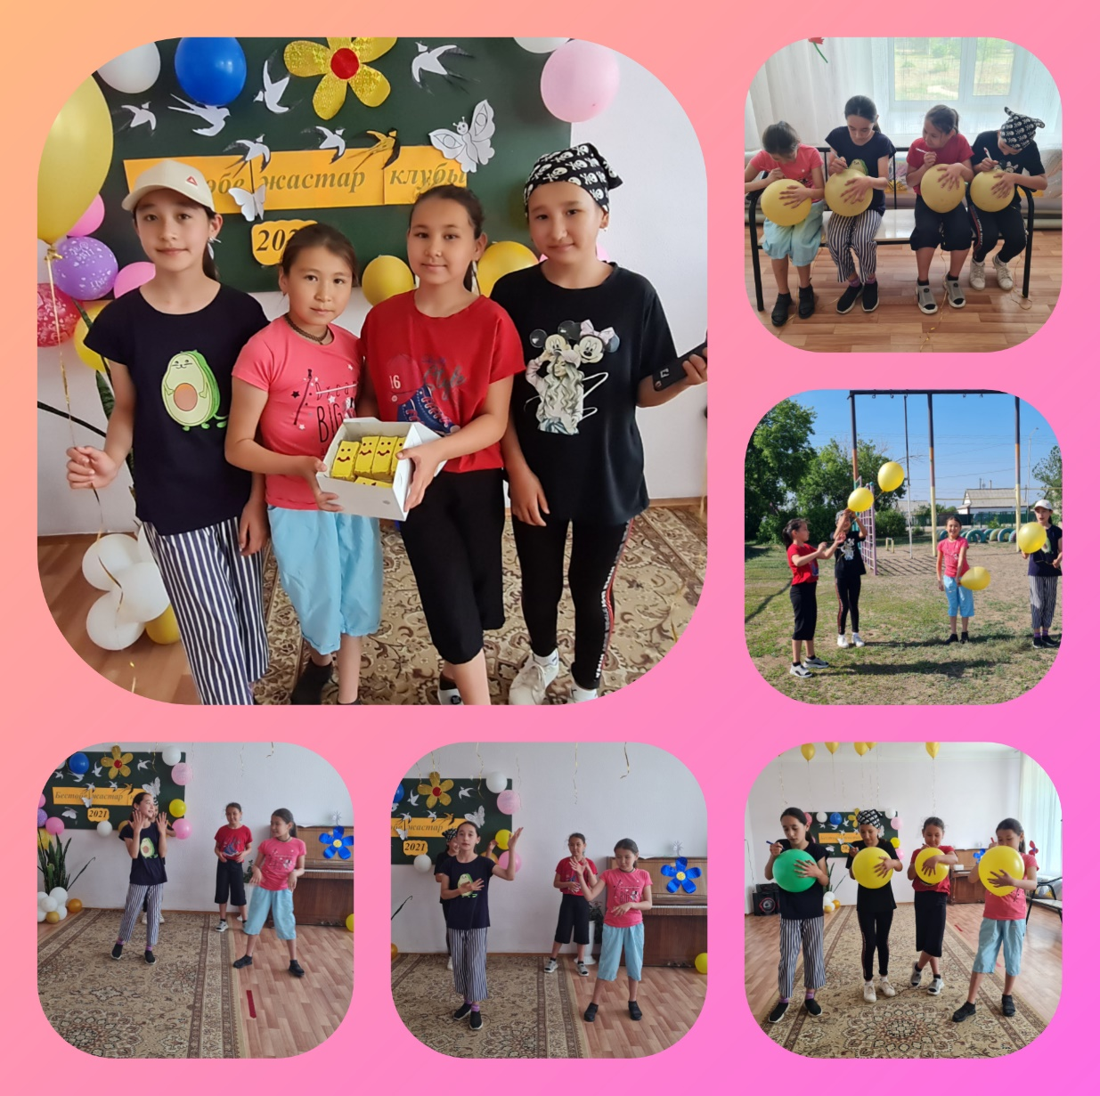

<https://www.instagram.com/p/CPmomwcn6-N/?utm_medium=share_sheet>

Ойын арқылы танысу «Көңілді старт»

Мақсаты: Оқушыларды спорттық ойындарға бейімдеу, денсаулықтарын жақсарту, қызығушылықтарын арттыру. Оқушылардың адамгершілік, күш, ерік-жігер қасиеттерін және психологиялық процестер мен адамдық қасиеттерді дамыту. Дене шынықтыру жаттығулармен өз бетінше шұғылдануға, этикалық және эстетикалық тәрбие беру.  
Көрнекілігі: Доп,кедергілер,шар,секірме,таяқша, тақырып жазылған плакат «Спорт-салауатты өмір серігі»  
«Көңілді старт» эстафеталық жарысқа қош келдіңіздер!  
Елбасымыз Н.Ә.Назарбаевтың Қазақстан халқына жолдауында айтылғандай «Салауатты өмір салтын ұстау қазіргі таңда өзекті мәселелердің бірі болып отыр»  
Денсаулық-баға жетпейтін жалғыз ғана асыл дүние. Денсаулық адам өміріндегі ең жоғары бағалы дүние болғандықтан, әр адам баласы өз денсаулығына көңіл бөле қарау қажет..Бүгінгі өткізгелі отырған «Көңілді старт» сайысымызды бастауға рұқсат етіңіздер. Таза ауа, спорт болсын дәріміз, Еңбек етіп келгенінше әліміз. «Алға» — деген бір – ақ мақсат ұстанып, Сайысқа аттанайық бәріміз!

Шарттары:  **Таныстыру кезеңі.** (топтың атын таныстыру керек) Топтың ұраны:

Жарыс алдындағы дене қыздыру жаттығуы 2 команда флешмоб билейді.

**«Қаппен жүгіру»** Төрешінің белгісі арқылы қапты киіп алып,белгіленген жерге секіріп барып,кейін қайтады.Қапты шешіп келесі ойыншыға береді.Бірінші аяқтаған топ жеңімпаз болады.

**Тепе-теңдікті сақтау.** Қалың кітапты басымызға қойып тікемізден тік жүріп,белгіленген жалаушаға дейін барып келеміз. Келесі ойыншыға қол беру арқылы ойынды жалғастырамыз. Қай команда тез келеді, сол командаға(5ұпай), екінші командаға (3ұпай) беріледі.  
**«Капитандар сайысы».** 2 команданың капитандары ортаға аяқтарына шар байлап шығады, қарсыластың аяғындағы шарын жарып тастау керек.  
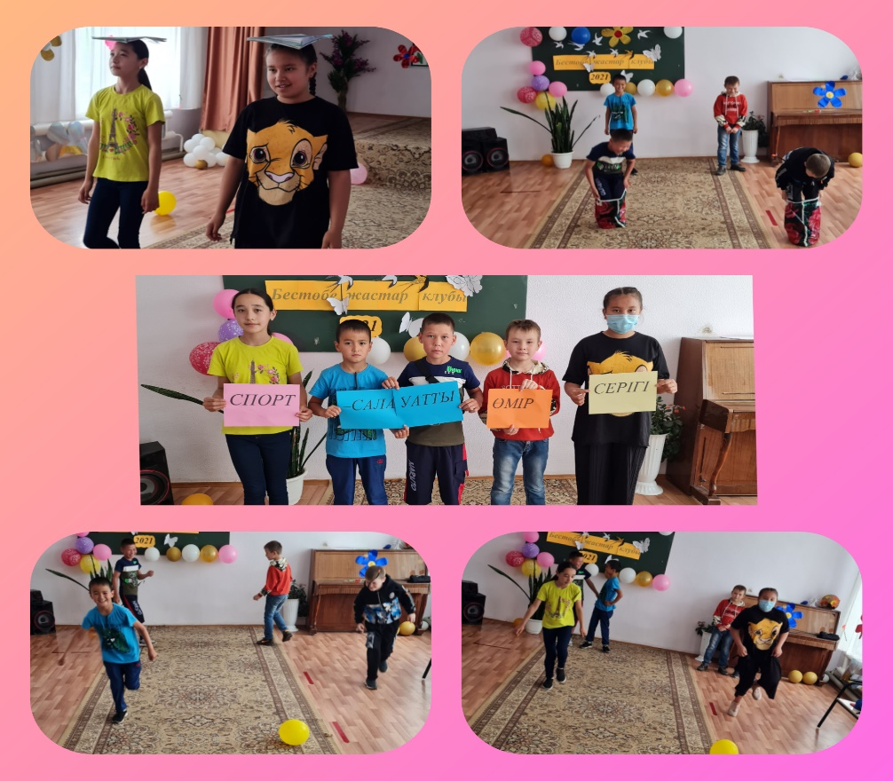  
   
**<https://www.instagram.com/p/CP7yQecHYql/?utm_medium=share_sheet>**

**Оқушыларға арналған психологиялық тренинг**

**«Қуанышпен араласайық»**

**Мақсаты:**Оқушылардың бойындағы эмоциясын шығару, қарым – қатынасты нығайту, қиын жағдайдан шыға білуге және өзін – өзі тануға баулу.

**Көрнекілігі:** интерактивті тақта, стикер, слайд, тенис добы, ақ парақ, ағаш суреті

**Уақыт форматы:** 30 минут.

**Ұйымдастыру кезеңі:**

І. Оқушылармен сәлемдесу.

ІІ. Көңіл-күйлерін сұрау.

ІІІ. Тренинг ережесімен таныстыру.

ІV. Топтарға бөлу

**Тренинг ережесі:**

* Тыныштықты сақтау;
* Уақытты тиімді пайдалану;
* Белсенділік;
* Бір-бірімізге сын айтпау;
* Шығармашылық;
* Қол шапалақтау.

**Күтілетін нәтиже:**

* Өзіне пайдалы ұғымды алады
* Өзін-өзі еркін ұстай білуге үйренеді
* Айналамен қарым-қатынас жасайды
* Өз бойындағы жаман қасиеттерді жеңе біледі
* Өз ойын ашық айта алады

Сәлеметсіздер ме, құрметті оқушылар! Бүгінгі тренингке қош келдіңіздер! Біз сіздерді көргенімізге қуаныштымыз! Біздің тренингіміздің тақырыбы: «Қуанышпен араласайық»

**І . «Амандасу» жаттығуы.**

Қазақтар-қол алысады

Италияда-құшақтасады

Бразилияда йық қағады

Жапонияда –бір-біріне иіледі

Жаңа Зеландияда - мұрнымен амандасады

Македонияда –шынтақпен

Тай елінде –екі алақанын түйістіріп, бастарына қойып, содан кейін «Савани» деп айтады

(2 минут)

**Жүргізуші:** Сіздерді үш топқа бөлеміз. І топ-раушан гүлі, ІІ топ –түймедақ, ІІІ топ – бәйшешек. Қатысушыларға гүлдің суреті бар қағаздар таратылады.

**ІІ. «Ақ және қара айна» тренингі.** «Бәйшешек» тобы ортаға шақырылады Қатысушылар ақ айнаға барып өзінің жақсы жақтарын, армандарын, тілектерін айтады. Қара айнаға барып өзінің бойындағы жағымсыз мінездерін айтады.

Талдау: Жаттығу қиын болды ма? Қиын болса қай жерінде қиын болды?

**ІІІ. «Құбырдан су ағызу » ойыны .**

Құралдар : А4 парақ,үстел тенисінің добы.

Бұл ойынға «Раушан гүл» тобын шақырамыз. Топ шеңберге тұрып, қолдарындағы парақшалармен құбыр жасайды және құбырдан кедергісіз суды ағызады. ( 5 минут)

**ІV. «Жалғыз аяқ жол» жаттығуы.** Бұл ойынға «Түймедақ» тобын шақырамыз. Барлық ойыншылар бірінің артынан бірін тұрғып, бір-бірінің белдерінен ұстайды.

**Жүргізуші:**«Құрметті әріптестер, біздің белгісіз бір жерде орманға тап болдық! Біз орманда адасып жүрміз. Орман жолдары қиындықтарға толы екен. Қазір бәрің бірдей келесі қимылдарды орындайсыңдар:

* Келе жатсыңдар, жан-жақтарыңда ит тұмсығы өтпейтін ағаштардың жапырақтары шытырлайды, құстар өлең айтады, жасыл шөптер суылдайды (ойыншылар жан-жақтарына қарайды, құлақтарын түріп, дыбыстарды естуге тырысады).
* Алдарыңда шалшық кезіктіңдер, «Бір шалшық!», «Екі шалшық», «Үш шалшық!» (секіреді, аттап өтеді);
* Асығып келе жатсыңдар;
* Алдарыңнан ағып жатқан өзен көрінді, оның үстінен көпір салынған (көпірдің ағаштарынан ұстанып әзер өтеді).
* Дөңгелектерге кез болдыңдар: «Бір дөңгелек», «Екі дөңгелек!», «Үш дөңгелек!» (секіріп өтеді);
* Батпақ жерлерге кезіктіңдер (аяқтарын әрең алып, зорға өтеді);
* Ойға тірелдіңдер, жатқан ағаш арқылы өту керек (тізбектеліп ақырын өтеді);
* Аяқтарыңды шық түскен шөп сулап тастады (аяқтарын сілкиді);
* Алдарыңа үлкен ағаш құлады (одан аттап өтеді);
* Айдын шалқар көлге кезіктіңдер (айналып өтеді).

Міне, осы көлдің ар жағынан сіздер №8 мектебін қайта таптыңыздар.Мен барлық қиындықтарға мойымағандарыңыз үшін рахмет айтамын. Өмірлеріңізде қиындықтар болмасын, болмашы кедергілерді қайраттылықпен жеңулеріңізге тілектеспін.

**V. Қорытынды:**Тренингке қатысушыларға стикер беріледі. Бір-бірлеріне, мектебімізге ыстық тілектерін және бүгінгі тренинг туралы ойларын, қандай көңіл-күйде болғандарын, тренингтен алған әсерлерін жазып, ағашқа жабыстырады. Cөйлем басы «Бүгін мен ...» немесе «Бүгін маған» -деп басталады. Барлығы жазып болғасын жазылған тілекті оқиды. Қағазды жыртпай, мектепке естелікке қалдырады.

Қатысушылар бір-бірлеріне тілеген тілектері орындалсын деп қошемет көрсетіп (қол соғып) тренингті аяқтайды.

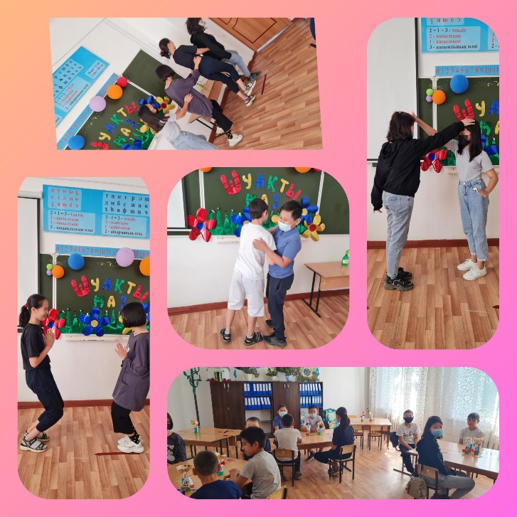

<https://www.instagram.com/p/CP7yWgmn8j_/?utm_medium=share_sheet>

«Кім жылдам» қозғалыс ойындары өткізілді.

<https://www.instagram.com/p/CP7yaOjnXb7/?utm_medium=share_sheet>

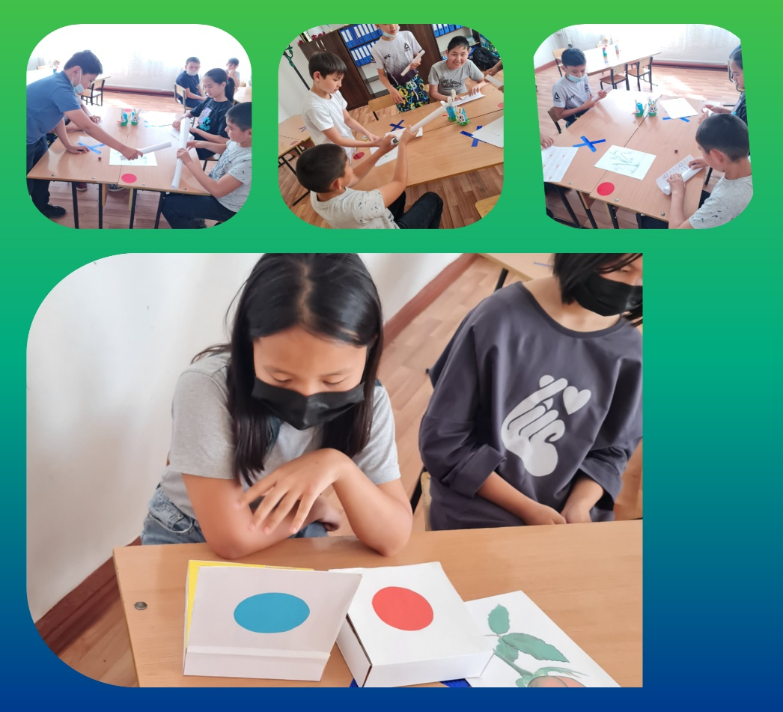

**«Жылтыр әлем»** жылтыр қағаздармен үйірмелік жұмыс.

Еңбек қауіпсіздігі ережесі.

Мақсаты:

1. Қағазбен жұмыс істеудің әдіс-тәсілімен

таныстыру.

2. Оқушылардың есте сақтауын, қиялын, ойлау

қабілетін дамыту.

3. Қауіпсіздік ережесін сақтау. Қағазды үнемді пайдалануға үйрету.

Мазмұны:

І. Ұйымдастыру: Оқушылардың зейінін сабаққа аудару.

ІІ. Мақсат қою: Тақырыбын таныстыру, мақсатын хабарлау.

ІІІ. Жаңа сабақ: а) Қағаз және қатырма қағаздан нелер жасалады? Қағаз бен қатырма қағаздан түрлі бұйымдар жасайды. Сендер олардың біразын үйде және мектепте пайдаланамыз. Қағаздан дәптер, кітап, газет, журнал жасайды. Ал бүгін біз жылтыр қағазбен жұмыс жасаймыз. Жылтыр қағаздарды саусақ ұштарымен жырту арқылы, қайшымен кесу арқылы өзімізге жылтыр жапсырамыз.

б) Еңбек қауіпсіздік ережесімен таныстыру. Сендер қайшыны түрлі бұйымдарды қиюға пайдаланасыңдар. 1. Қайшыны бір-бірлеріңе тек қана доғал жағымен ұсыныңдар. 2. Қайшымен қиған кезде сол қолдың саусақтарының қайшыдан алысырақ болуын қадағалаңдар. 3. Қайшыны дұрыс ұстаңдар.

